**VUE TALENTS #Fonctionnalité 3 : Consultation des offres d’emploi 🔍**

Pour que **la recherche d’offres soit efficace, engageante et personnalisée**, il est essentiel d’avoir des **filtres pertinents, simples et puissants à la fois**.

Voici les filtres que le talent pourra appliquer lors de sa recherche :   
  
**Filtre 1 : Le filtre par pôles**   
  
Les 5 grands pôles seront proposés au talent **sous forme de cartes interactives** que le talent pourra sélectionner :   
  
**1 - TERTIAIRE (Services & Fonctions support) 👩🏽‍💻👨🏾‍💻  
  
2 - SECONDAIRE (Industrie, Construction & Production) 🏗️  
  
3 - NUMÉRIQUE & INNOVATION 💻  
  
4 - COMMERCIAL & RELATION CLIENT 👩🏾‍🚀  
  
5 - MÉTIERS PRATIQUES & ÉCONOMIE INFORMELLE 🔨**

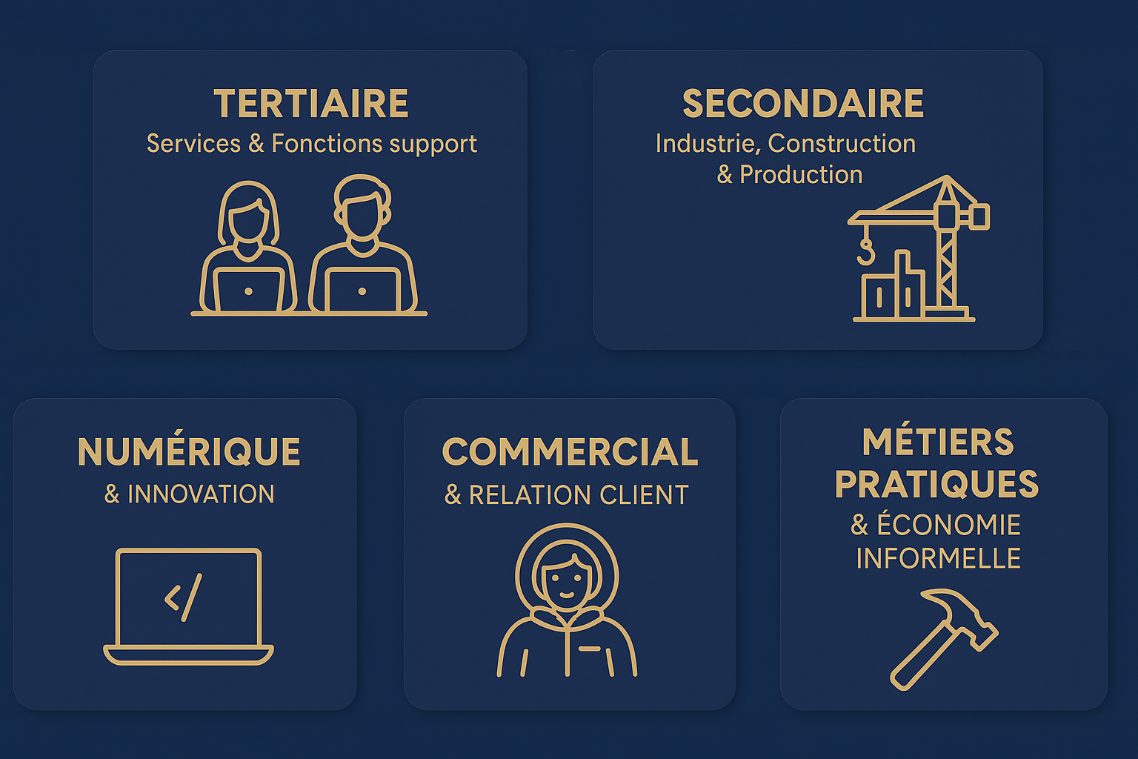

**Filtre 2 : Le filtre par famille métier**   
  
Une fois le pôle choisi au filtre 1, toutes les familles métiers présentes dans le pôle apparaîtront au filtre 2 pareil **sous forme de cartes interactives** afin que le talent fasse son choix. Exemple : les cartes interactives du pôle 2

  
  
 **Filtre 3 : Le filtre par type de contrat**   
  
**Toujours sous forme de cartes interactives**, le talent choisi le type de contrat :   
  
CDI

CDD

Contrat à temps partiel

Contrat de travail temporaire

Contrat d’apprentissage

Contrat pour travailleur journaliers

Engagement à l’essai

Stage

Alternance

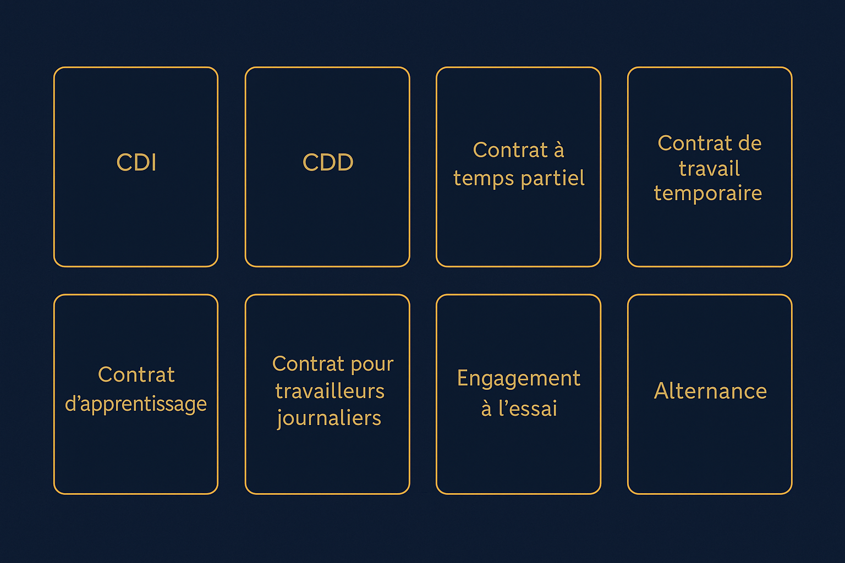

**Filtre 4 : Le filtre par niveau d’expérience**   
  
Le flite **"Niveau d’expérience"** peut être stylisé sous forme de **boutons à sélection visuelle  
  
☐ 0-2 ans ☐ 3-5 ans ☐ 6-10 ans ☐ +10 ans**→ C’est plus rapide, plus clair, plus "touch-friendly"

**Pour rendre la recherche plus fluide, les résultats devront apparaître automatiquement lorsque le talent renseigne un filtre ou l’actualise sans qu’il n'ait besoin de cliquer sur un bouton Valider**.   
  
Les résultats des recherches (offres d’emploi) apparaîtront sous forme de cartes interactives :

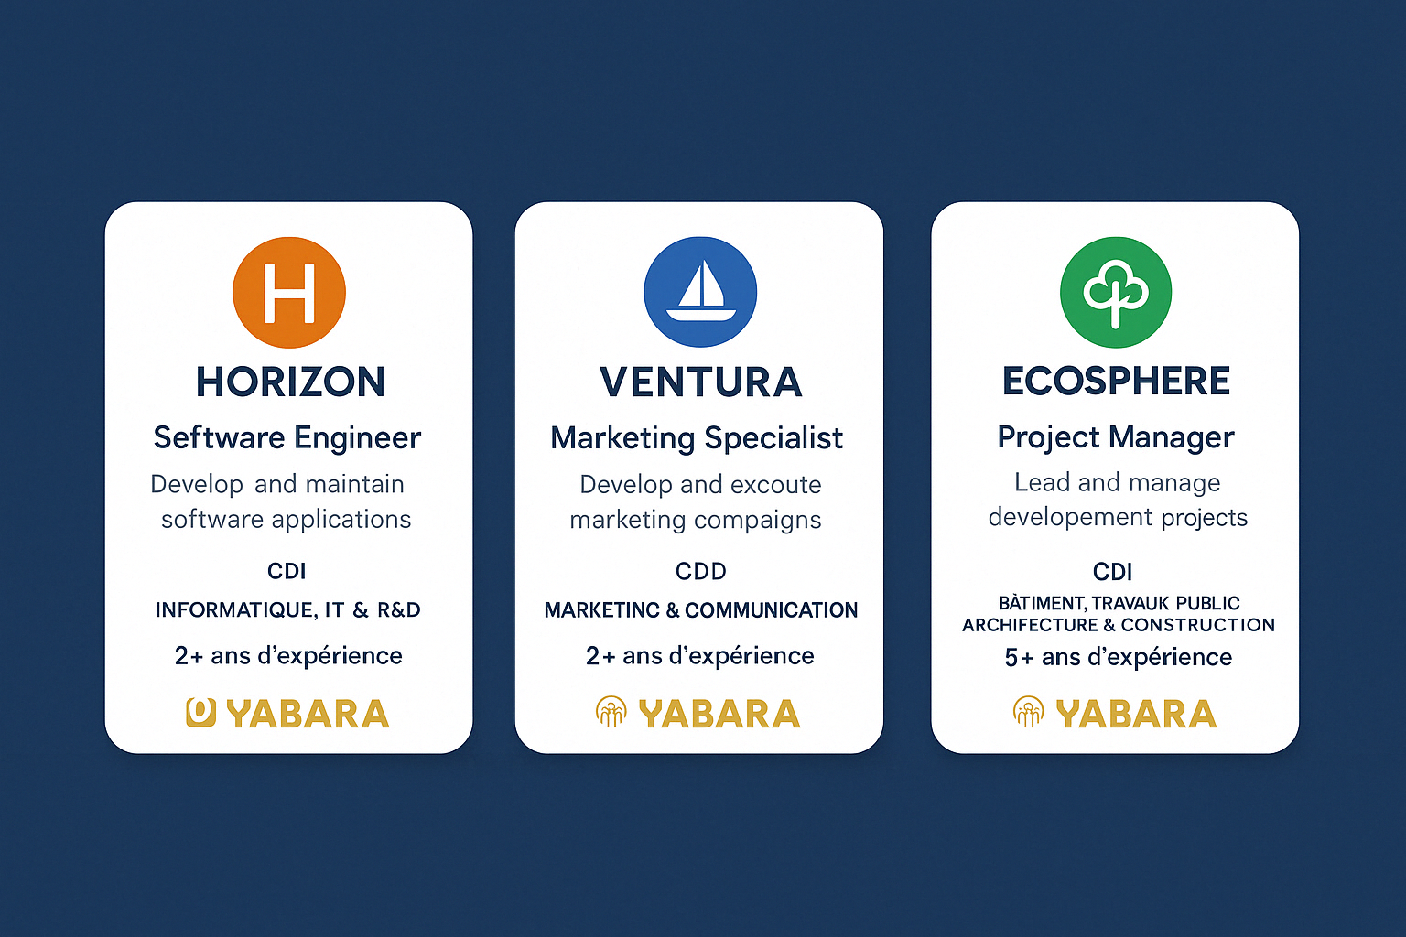

Lorsque le talent clique sur la carte interactive, il est **automatiquement dirigé** vers la fiche de poste complète.  
Une fois sur la fiche de poste, 3 actions seront possible pour lui :

* **Postuler à l’offre d’emploi**
* **La liker (pour l’ajouter à ses favoris)**
* **La partager par mail à son entourage**